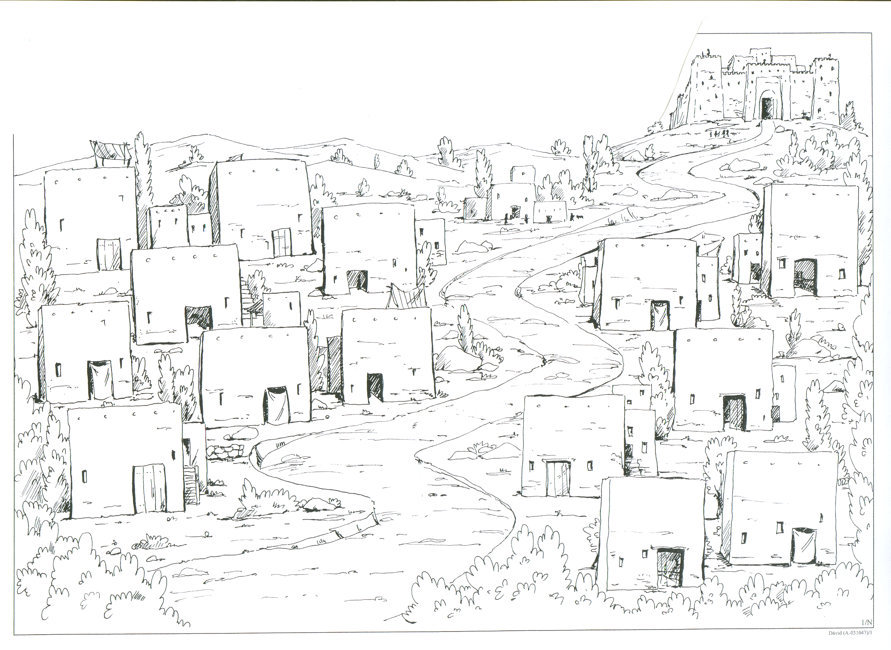

"DÁVID ÚTJA A TRÓNIG"
Szerettel meghívjuk
a kedves ministránsokat
egy felejthetetlen hittantáborba,
Püspökszentlászlóra
Július 4-től 10-ig

